НЕСКОЛЬКО СОВЕТОВ
РОДИТЕЛЯМ БУДУЩИХ ПЕРВОКЛАССНИКОВ:
- Помогите своему ребёнку овладеть информацией, которая позволит ему не растеряться в обществе.
- Приучайте ребёнка содержать свои вещи в порядке.
- Не пугайте ребёнка трудностями и неудачами в школе.
- Научите ребёнка правильно реагировать на неудачи.
- Помогите ребёнку обрести чувство уверенности в себе.
- Приучайте ребёнка к самостоятельности.
- Учите ребёнка чувствовать и удивляться, поощряйте его любознательность.
- Стремитесь сделать полезным каждое мгновение общения с ребёнком.

ПРАВИЛА ДЛЯ РОДИТЕЛЕЙ:
- Постарайтесь создать в семье атмосферу радостного ожидания первого школьного дня.
- В последний год перед школой обратите внимание, как ведет себя ребенок в обществе сверстников, соблюдает ли правила игры; умеет ли внимательно слушать как сверстников, так и взрослых, может ли подчиняться требованиям старших; всегда ли доброжелательно относится к окружающим.
- Не опережающее изучение программы 1 класса, а всестороннее развитие ребенка должно стать содержанием умственной подготовки будущих первоклассников к обучению к школе.
- Относитесь серьезно к рекомендациям врачей, которые будут участвовать в диспансеризации вашего ребенка перед школой.

ПАМЯТКА ДЛЯ РОДИТЕЛЕЙ

Подготовка детей к школе
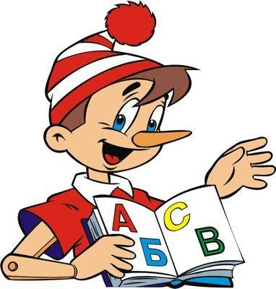

Недолжно быть детей, душу которых гложет мысль, что они ни на что не способны.» В.А.Сухомлинский

ЧТО НЕОБХОДИМО ЗНАТЬ И УМЕТЬ РЕБЁНКУ,
ПОСТУПАЮЩЕМУ В ШКОЛУ.
1. Своё имя, отчество и фамилию. 2. Свой возраст (желательно дату рождения).
- Свой домашний адрес.
- Свой город, его главные достопримечательности. 5. Страну, в которой живёт.
- Фамилию, имя, отчество родителей, их профессию.
- Времена года (последовательность, месяцы, основные приметы каждого времени года, загадки и стихи о временах года).
- Домашних животных и их детёнышей.
- Диких животных наших лесов, жарких стран, Севера, их повадки, детёнышей.
10.Транспорт наземный, водный, воздушный.
11.Различать одежду, обувь и головные уборы; зимующих и перелётных птиц; овощи, фрукты и ягоды.
12.Знать и уметь рассказывать русские народные сказки.
13.Различать и правильно называть плоскостные геометрические фигуры: круг, квадрат, прямоугольник, треугольник, овал.
14.Свободно ориентироваться в пространстве и на листе бумаги
(правая-левая сторона, верх- низ и т.д.)
15.Уметь полно и последовательно пересказать прослушанный или прочитанный рассказ, составить, придумать рассказ по картинке.
16.Запомнить и назвать 6-10 картинок, слов.
17.Различать гласные и согласные звуки.
18.Разделять слова на слоги по количеству гласных звуков.
19.Хорошо владеть ножницами (резать полоски, квадраты, круги, овалы, прямоугольники, треугольники,
вырезать по контуру предмет.)
20.Владеть карандашом: без линейки проводить вертикальные и горизонтальные линии, рисовать геометрические фигуры, животных, людей, различные предметы с опорой на геометрические формы, аккуратно закрашивать, штриховать карандашом, не выходя за контуры предметов.
21.Свободно считать до 10 и обратно, выполнять счётные операции в пределах 10.
22.Уметь внимательно, не отвлекаясь, слушать (30 – 35 минут).
23.Сохранять стройную, хорошую осанку, особенно в положении сидя.



